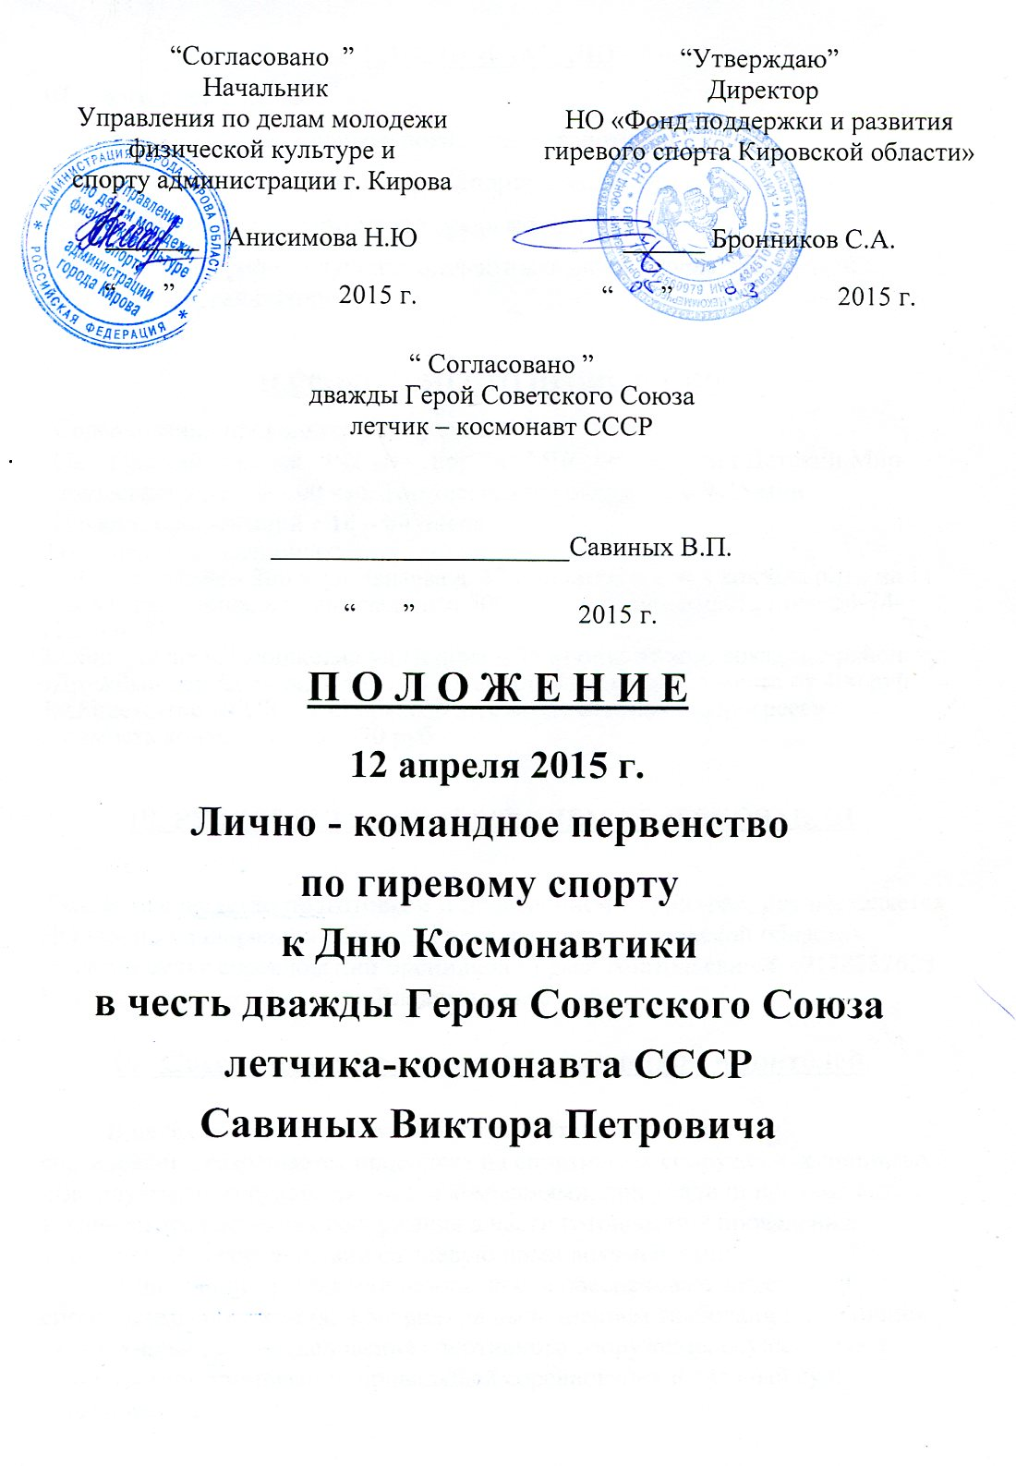

1. ЦЕЛИ И ЗАДАЧИ
1.1. проводятся с целью:
- воспитания у подрастающего поколения патриотизма;
- пропаганда физической культуры, спорта и здорового образа жизни,

- выявление лучших спортсменов среди молодежи
- обмен опытом работы лучших коллективов физкультуры, тренеров и спортивных организаторов;

II.СРОКИ И МЕСТО ПРОВЕДЕНИЯ
Соревнования проводятся 12 апреля 2015 г. г. Киров
Октябрьский проспект 122 «Б» спортзал МЧС ост. магазин Детский Мир
довзвешивание с 9 – 00 час. Торжественное открытие в 9-45 мин
Начало соревнований с 10 – 00 часов
Размещение в гостиницах:
1. «Спортивная» - 200 м ул.Чапаева д. 67 при выходе с ж/д вокзала идти на 11 часов через площадь привокзальную 500 м цена 1 койко-места : тел. 54-74-11,54-34-51
2.Общещитие «Лесошкола» ул.Попова д.35 проезд от ж/д. вокзала в район «Дружбы» ост. Больница тел . 56-33-30, стоимость койко-места от 400 руб
3. Общежитие ВГСХА ул.Горького д.18 возле стадиона «Прогресс» стоимость койко-места от 320 руб

III. РУКОВОДСТВО ПРОВЕДЕНИЕМ СОРЕВНОВАНИЙ

Общее руководство подготовкой и проведением «Турнира», осуществляется НО «Фонд поддержки и развития гиревого спорта Кировской области»
Главный судья соревнований Бронников Сергей Анатольевич 8 - 9128282628
Главный секретарь Морозов Владимир Евгеньевич.

IV. Обеспечение безопасности участников и зрителей.

В целях обеспечения безопасности зрителей и участников соревнования разрешается проводить на спортивных сооружениях принятых к эксплуатации государственными комиссиями, при условии наличия актов технического состояния сооружения в части готовности к проведению мероприятий в соответствии со следующими документами:
Выполнение требований безопасности обеспечивает директор спортивного сооружения, контроль за выполнением требований и наличием акта технического обследования спортивного сооружения осуществляют руководитель организации проводящей соревнования и главный судья соревнований.

V. УЧАСТНИКИ СОРЕВНОВАНИЙ

К участию в «Турнире» допускаются спортсмены годные по состоянию здоровья подавшие предварительную заявку заверенную врачом в НО «Фонд поддержки и развития гиревого спорта Кировской области» до 10.04.2015 г.

VI. ПРОГРАММА СОРЕВНОВАНИЙ

РЫВОК гири командный зачет регламент:
команда 11 участников – общее время 108 минут, (10 мин. на участника)
последнему участнику в команде разрешается дорабатывать время не полностью использованное предыдущими участниками команды.
В личном зачете регламент выполнения упражнения 10 минут на участника.
Вес гири по выбору спортсмена
4 , 6 , 8, 12, 16 кг | 12, 16, 18, 20, 22, 24 кг
VII .ОПРЕДЕЛЕНИЕ ПОБЕДИТЕЛЕЙ , НАГРАЖДЕНИЕ

Количество поднятых килограмм участником (ми) соревнований /
делится на его собственный вес (общий вес команды участников соревнований) =
в личном зачете побеждает участник, а в командном команда набравший (ая) наибольшее количество кг за 108 минут.

Победители в личном зачете в рывке гири 108 минут определяются среди:
1. Девушек, женщин
2. Юношей от 14 до 18 лет
3. Мужчин от 19 – 49 лет, 50 – 59 лет и ветеранов 60 – 69 лет, 70 лет и старше
4. Команда победитель - награждается призом, кубком, грамотой .
команды призеры – награждаются дипломами II и III степеней
В личном зачете призеры награждаются грамотами и простыми медалями
5. Марафон в рывке гири с попеременной сменой рук (регламент 108 минут)
Абсолютный Чемпион в марафоне в упражнении с гирей, регламент 108 минут - приз

VIII. Финансирование и условия приема участников
Расходы связанные по Командированию участников соревнований (проезд, суточные в пути, проживание) несут командирующие организации
Финансирование расходов по подготовке и проведению «Турнира», награждения победителей и призеров возлагается на
НО «Фонд поддержки и развития гиревого спорта Кировской области»

IX. ПОРЯДОК И СРОКИ ПОДАЧИ ЗАЯВОК
Предварительные заявки подаются до 10.04.2015 г. подать
в НО «Фонд поддержки и развития гиревого спорта Кировской области»
613040 г. Кирово - Чепецк Кировской области ул. Энергетиков -7

Тел . факс (8 –(83361)- 4 - 88 - 04,4-88-05 ), тел. сот. (8 - 9128282628).
Именная заявка, заверенная врачебно-физкультурным диспансером или врачом подается в Мандатную комиссию в день приезда на соревнования.

ДАННОЕ ПОЛОЖЕНИЕ ЯВЛЯЕТСЯ ВЫЗОВОМ НА СОРЕВНОВАНИЯ

З А Я В К А
на участие в турнире к Дню Космонавтики по Гиревому спорту
от _______________________________________________
 | №№ п/п | Фамилия, Имя | Год рождения |  | Вес, кг | Вес гири
 | 1.
 | 2.
 | 3.
 | 4.
 | 5
 | 6
 | 7
 | 8
 | 9
 | 10
 | 11
Медицинский работник |  |  |  | Руководитель организации
Подпись______________ |  |  |  | Подпись_________________
печать |  |  |  | печать

